Πανεπιστήμιο Πατρών

Προγραμματισμός & Συστήματα στον Παγκόσμιο Ιστό
Εργαστηριακή Άσκηση Ακαδημαϊκού Έτους 2022 - 2023

" Συνεργατική πλατφόρμα αναζήτησης προσφορών για προϊόντα
ευρείας κατανάλωσης"

ΦΟΙΤΗΤΕΣ
Κύρκος Περικλής Α.Μ.:
Πίνακας περιεχομένων
Βάση δεδομένων 1
Πίνακες 2
Ρυθμίσεις Web server 2
Αρχιτεκτονική web services 3
RESTful API 4
Ανταλλαγή δεδομένων JSON 4
Κλιμάκωση RESTful web services 5
Βιβλιογραφία 6

Βάση δεδομένων
Για την υλοποίηση του έργου χρησιμοποιήθηκε το σχεσιακό σύστημα MySQL. Η δομή των πινάκων του αποτυπώνεται στο Διάγραμμα 1.
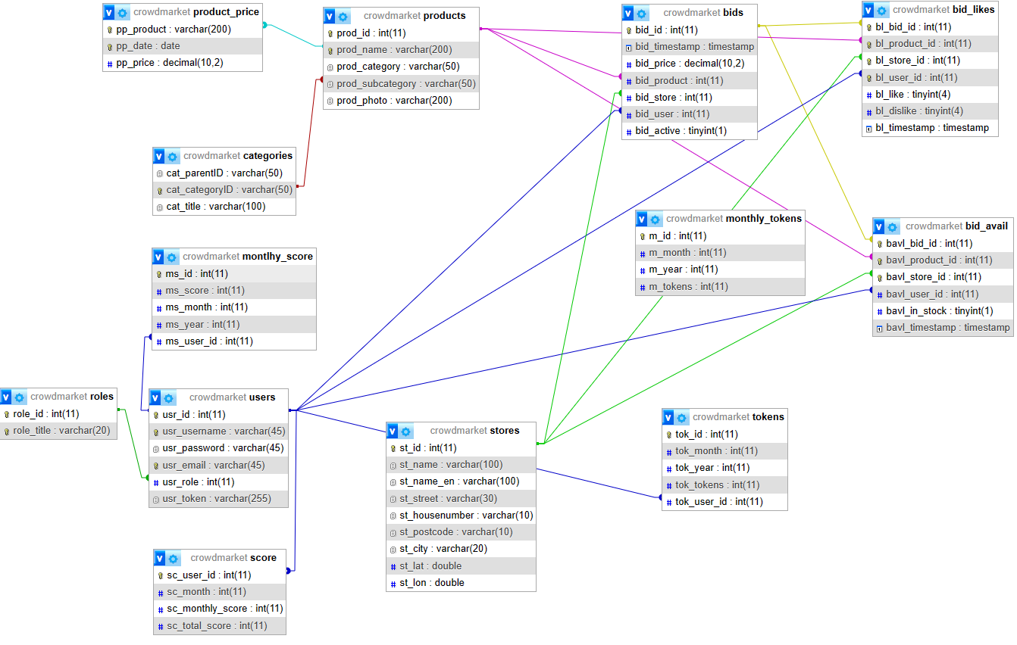
Διάγραμμα 1. Σχεσιακό Μοντέλο της Βάσης Δεδομένων

Πίνακες
bids | Καταχωρούνται οι προσφορές και η κατάστασή τους (ενεργή / ανενεργή)
bid_likes | Καταχωρούνται τα like / dislike και ποιος χρήστης το έκανε. Ο ίδιος χρήστης δε μπορεί να κάνει περισσότερα από ένα like / dislike στην ίδια προσφορά.
bid_avail | Καταχωρείται η διαθεσιμότητα του είδους της προσφοράς. Η διαθεσιμότητα μπορεί να αλλάξει κατά τη διάρκεια ζωής της προσφοράς από πολλαπλούς χρήστες Το ιστορικό αυτό τηρείται στον πίνακα
categories | Κατηγορίες / υποκατηγορίες προϊόντων. Οι κατηγορίες δεν έχουν γονέα και έτσι διακρίνονται από τις υποκατηγορίες, οι οποίες έχουν γονέα.
monthly_tokens | Καταχώρηση του πλήθους των μηνιαίων tokens που θα μοιράσει η πλατφόρμα στο τέλος του μήνα.
montlhy_score | Καταχωρείται το σκορ κάθε μήνα για κάθε χρήστη.
product_price | Πίνακας του ιστορικού των τιμών των προϊόντων, όπως προκύπτει από το e-Katanalotis
products | Καταχωρούνται τα στοιχεία των προϊόντων και η αναφορά στην εικόνα τους.
roles | Οι ρόλοι των χρηστών του συστήματος
score | Πίνακας του μηνιαίου και συνολικού σκορ για κάθε χρήστη
stores | Πίνακας των καταστημάτων της Πάτρας, όπως προέκυψε από το https://overpass-turbo.eu/
tokens | Ο πίνακας των tokens που έχει λάβει κάθε χρήστης για κάθε μήνα. Τηρείται ιστορικά για κάθε μήνα του έτους
users | Πίνακας των εγγεγραμμένων χρηστών

Ρυθμίσεις Web server
Ο Apache Web Server προσφέρει τρεις ενότητες για την προσωρινή αποθήκευση περιεχομένου (caching) (Project, 2023):
Η μία ενότητα ενεργοποιεί τη δυνατότητα caching και οι υπόλοιπες δύο καθορίζουν το είδος της κρυφής μνήμης. Η κρυφή μνήμη μπορεί να υπάρχει στο δίσκο δίσκο ή στη μνήμη. Ο καθορισμός της κρυφής μνήμης εξαρτάται από τους διαθέσιμους πόρους υλικού και τις απαιτήσεις απόδοσης.
Η εξυπηρέτηση από το δίσκο είναι αργή αλλά λιγότερο δαπανηρή. Η εξυπηρέτηση από τη μνήμη είναι γρήγορη, αλλά ακριβή.
Για την υποστήριξη των λειτουργιών της πλατφόρμας, επιλέξαμε την εφαρμογή caching στη μνήμη. Ο μηχανισμός αυτός ενεργοποιείται φορτώνοντας το αντίστοιχο module, με τις εξής εντολές στο αρχείο ρυθμίσεων του Apache:
LoadModule cache_module modules/mod_cache.so
To module αυτό αποθηκεύει σε προσωρινή μνήμη αρχεία στα οποία γίνεται συχνή προσπέλαση. Το mod_cache επιτρέπει να ορίζεται χρόνος που το περιεχόμενο παραμένει στην προσωρινή μνήμη, ώστε όταν μία σελίδα αλλάζει να είναι διαθέσιμη στο χρήστη στην ενημερωμένη της έκδοση και όχι αυτή που βρίσκεται στην προσωρινή μνήμη.
Ο καθορισμός του χρόνου ζωής μιας σελίδας στην προσωρινή μνήμη, γίνεται με τις εντολές:
<IfModule mod_expires.c>
ExpiresActive On
ExpiresDefault "access plus 1 day"
</IfModule></pre>
Η υλοποίηση της προσωρινής μνήμης στη φυσική μνήμη του server, γίνεται με τη φόρτωση του module mem_cache.

Αρχιτεκτονική web services
Για την υλοποίηση εφαρμόστηκε το αρχιτεκτονικό μοντέλο REST για την παροχή υπηρεσιών οι οποίες φιλοξενούνται και εκτελούνται σε έναν διαδικτυακό διακομιστή. Οι ενότητες λογισμικού που απαρτίζουν το σύστημα και συνεργάζονται για την υλοποίηση των στόχων του, όπως και οι αλληλεπιδράσεις μεταξύ τους απεικονίζονται στο Διάγραμμα 1.
Διάγραμμα 1. Αρχιτεκτονική συνεργατικής πλατφόρμας αναζήτησης προσφορών για προϊόντα ευρείας κατανάλωσης

RESTful API
Το Application Programming Interface της πλατφόρμας αναπτύχθηκε σε γλώσσα PHP. Το API δημοσιεύει ένα σύνολο συναρτήσεων, οι οποίες καλούνται μέσω του αντίστοιχου URI. Οι συναρτήσεις που ανήκουν στο σύνολο εντολών του API αναγράφονται στον Πίνακα 1 που ακολουθεί.
Πίνακας 1. Συναρτήσεις του RESTful API της πλατφόρμας.
Όνομα συνάρτησης
do_login
set_new_user
set_new_bid
get_stores_from_point
get_store_names_from_point
get_stores_with_bid
get_products
get_products_by_name
get_bids_on_category
get_user_data
get_user_likes
get_user_score
get_user_tokens
get_store_bids
update_user
set_like
set_dislike
toggle_availability
get_monthly_bids
get_leaderboard
delete_bid"

Ανταλλαγή δεδομένων JSON
Η ανταλλαγή δεδομένων μεταξύ του RESTful API και του client της εφαρμογής (web browser) γίνεται με τη χρήση του μορφότυπου JSON. To JSON (JavaScript Object Notation) είναι ένα ελαφρύ πρότυπο ανταλλαγής δεδομένων. Είναι σχετικά απλό να αναλυθεί (parse) και να παραχθεί (generate) από εφαρμογές λογισμικού. Είναι βασισμένο πάνω σε ένα υποσύνολο της γλώσσας προγραμματισμού JavaScript, Standard ECMA-262.
Το JSON είναι ένα πρότυπο κειμένου το οποίο είναι τελείως ανεξάρτητο από γλώσσες προγραμματισμού αλλά χρησιμοποιεί πρακτικές (conventions) οι οποίες είναι γνωστές στους προγραμματιστές της οικογένειας προγραμματισμού C, συμπεριλαμβανομένων των C, C++, C#, Java, JavaScript, Perl, Python, και πολλών άλλων. Αυτές οι ιδιότητες κάνουν το JSON μια ιδανική γλώσσα ανταλλαγής δεδομένων.
Η πρόσβαση σε δεδομένα μορφής JSON παρέχεται από το JSON API. Η χρήση JSON παρέχει σημαντικά πλεονεκτήματα:
- Το μέγεθος των αρχείων JSON είναι πολύ μικρότερο από τα αρχεία XML για τα ίδια δεδομένα.
- Η ανάλυση (parsing) και η επεξεργασία ενός αρχείου XML είναι πολύ πιο περίπλοκη και απαιτεί περισσότερους υπολογιστικούς πόρους σε σχέση με το JSON.
- Οι ρουτίνες ανάλυσης JSON είναι εγγενείς στη JavaScript ενώ αυτές για την ανάλυση XML χρησιμοποιούνται εξωτερικές βιβλιοθήκες. Αυτό έχει σαν αποτέλεσμα η ανάλυση δεδομένων JSON ναι είναι τουλάχιστον 5 φορές γρηγορότερη απαιτώντας το 1/3 των πόρων με την χρήση JSON απ’ ό,τι των αντίστοιχων δεδομένων XML.

Κλιμάκωση RESTful web services
Με σκοπό η εφαρμογή να μπορεί να κλιμακωθεί ώστε να μπορεί να εξυπηρετεί ένα ολοένα και αυξανόμενο πλήθος χρηστών οι οποίοι είτε καταχωρούν δεδομένα είτε αναζητούν και αλληλεπιδρούν με την εφαρμογή, σχεδιάστηκε ώστε να διαθέτει στο δίκτυο ένα RESTful API. Αυτό σημαίνει ότι οι λειτουργίες της εφαρμογής θα είναι διαθέσιμες μέσω υπηρεσιών διαδικτύου (web services).
Η αρχιτεκτονική αυτή εξασφαλίζει τη δυνατότητα όταν οι χρήστες αυξάνουν, να χρησιμοποιούνται επιπλέον διακομιστές, οι οποίοι θα εκτελούν τις ίδιες web services. Εκτός από τα οφέλη επιδόσεων που επιτυγχάνονται με αυτή την προσέγγιση, προκύπτουν και οφέλη αξιοπιστίας του συστήματος, δεδομένου ότι η απώλεια ενός διακομιστή αναπληρώνεται από τους υπόλοιπους (η δυνατότητα αυτή αναλύεται στην επόμενη παράγραφο) (Rodríguez, et al., 2016).
Στο μοντέλο των πολλαπλών servers, ένα αίτημα διαβιβάζεται σε έναν διακομιστή – συντονιστή, ο οποίος και το κατευθύνει προς διεκπεραίωση στο διακομιστή με το χαμηλότερο φόρτο τη δεδομένη στιγμή.
Ένας δεύτερος λόγος για τον οποίο οι RESTful web services υποστηρίζουν αποτελεσματικά την εξυπηρέτηση χιλιάδων χρηστών, είναι το χαρακτηριστικό ότι οι RESTful servers δεν διατηρούν πληροφορία της συνόδου με τον υπολογιστή πελάτη (stateless επικοινωνία). Μόνο ο υπολογιστής πελάτης αποθηκεύει τοπικά πληροφορίες για τη σύνοδο, οι οποίες αποστέλλονται στο διακομιστή όταν ζητηθούν. Αυτή η τακτική αφαιρεί από το server το καθήκον να αποθηκεύει χιλιάδες ταυτόχρονες συνόδους, απελευθερώνοντας υπολογιστικούς πόρους για ταχύτερη εξυπηρέτηση των αιτημάτων στο RESTful API.

Βιβλιογραφία
Project, A. H. S., 2023. Apache Caching Guide. [Ηλεκτρονικό]
Available at: https://httpd.apache.org/docs/2.4/caching.html
Rodríguez, C. και συν., 2016. REST APIs: A Large-Scale Analysis of Compliance with Principles and Best Practices. s.l., International Conference on Web Engineering (ICWE) 2016, pp. 21-39.

